БАШКОРТОСТАН РЕСПУБЛИКАhЫ  БЛАГОВАР РАЙОНЫ  МУНИЦИПАЛЬ РАЙОНЫНЫҢ ПЕРВОМАЙСКИЙ АУЫЛ СОВЕТЫ АУЫЛ БИЛӘМӘҺЕ СОВЕТЫ | 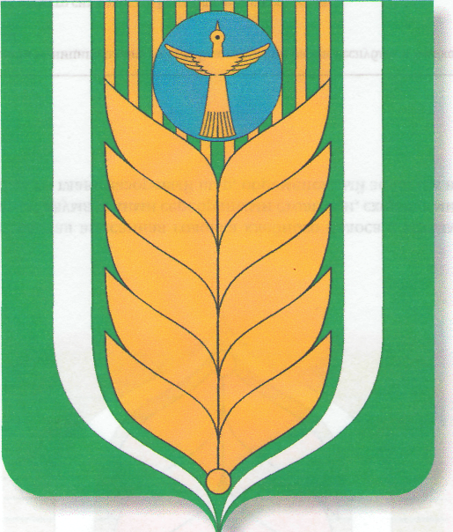 |  | СОВЕТ  СЕЛЬСКОГО ПОСЕЛЕНИЯ  ПЕРВОМАЙСКИЙ СЕЛЬСОВЕТ МУНИЦИПАЛЬНОГО РАЙОНА БЛАГОВАРСКИЙ РАЙОН  РЕСПУБЛИКИ БАШКОРТОСТАН
Ленин урамы, 4\1, Первомайский ауылы, Благовар районы, Республикаhы Башкортостан, 452742  Тел. (34747) 2-91-39, Факс 3-17-30 |  | Ленина ул., 4/1, с.Первомайский, Благоварский район, Республика Башкортостан, 452742  Тел. (34747) 2-91-39, Факс 3-17-30
ИНН 0214000400, КПП 021401001, ОГРН 1020200714885
ҠАРАР РЕШЕНИЕ

О состоянии преступности и охране правопорядка на территории сельского поселения Первомайский сельсовет за 2023 год

Заслушав информацию УУП отдела МВД России по Благоварскому району Сабирову И.И. о состоянии преступности и охране правопорядка на территории сельского поселения Первомайский сельсовет за 2023 год, Совет сельского поселения Первомайский сельсовет муниципального района Благоварский район Республики Башкортостан пятого созыва Р Е Ш И Л:

Информацию о состоянии преступности и охране правопорядка на территории сельского поселения Первомайский сельсовет за 2023 год принять к сведению.

Глава сельского поселения Первомайский сельсовет З.Э.Мозговая

с.Первомайский
27.02.2024
№ 52-351

